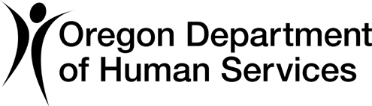
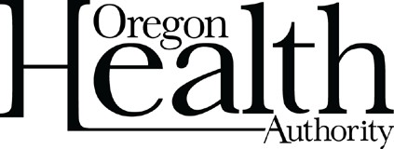
Departamento de Servicios Humanos de Oregon | SERVICIO COMPARTIDO DE OHA
Unidad de Respuesta y Recuperación del COVID-19 (CRRU)

Comprendiendo su resultado negativo de COVID-19
Instrucciones para la escuela: la siguiente información debe imprimirse y entregarse a los padres o tutores del estudiante sometido a la prueba o al miembro del personal sometido a la misma.

Nombre del estudiante:
Fecha en que se realizó la prueba:

Hoy, usted/su estudiante ha dado negativo en la prueba de COVID-19. Esto significa que es menos probable que usted/su estudiante estén infectados con COVID-19. Sin embargo, pueden producirse falsos negativos como resultado en las pruebas. Aún es posible que esté infectado con COVID-19.

Si usted/su estudiante tiene síntomas consistentes relacionados al COVID-19, por favor llame a su proveedor de atención médica para obtener información adicional. Se puede recomendar una prueba de seguimiento con una prueba COVID-19 más precisa. Usted/su estudiante no puede volver a la escuela hasta que todos los síntomas mejoren y usted/su estudiante no tenga fiebre durante 24 horas sin haber tomado medicamentos para combatir la fiebre.

Si usted o su estudiante han tenido un contacto estrecho con una persona infectada con COVID-19 en los últimos 14 días, puede cumplir los criterios como "caso presunto" de COVID-19, incluso con el resultado negativo de la prueba de hoy. Cualquier persona con síntomas compatibles con el COVID-19 que haya tenido contacto estrecho con un caso del COVID-19 dentro de los últimos 14 días debe contactar a su proveedor médico principal o al departamento local de salud público al 541-774-8209 para instrucciones adicionales.

Su resultado negativo se notificará a la autoridad de salud pública local, pero el resultado de la prueba se mantendrá confidencial.

Puede obtener este documento en otros idiomas, en letra grande, en braille o en el formato que prefiera. Comuníquese con la Unidad de Respuesta y Recuperación del COVID-19 (CRRU, por sus siglas en inglés) llamando al 503-979-3377 o por correo electrónico al CRRU@dhsoha.state.or.us. Aceptamos todas las llamadas de retransmisión, o puede marcar el 711.

1 de 1 OHA 3560D (01/19/2021)

